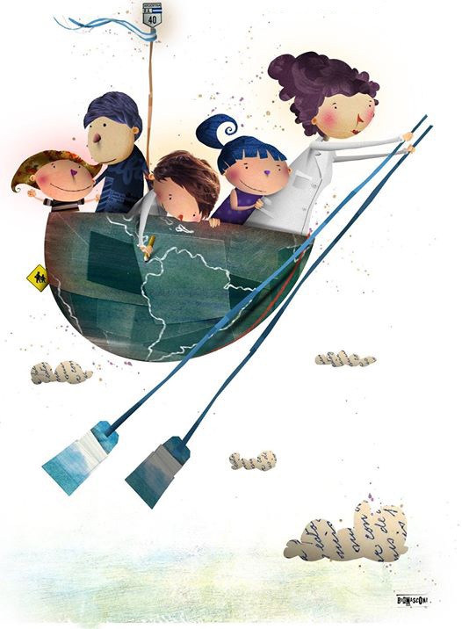
© Ilustración
Pablo Bernasconi. Ilustrador, Escritor, Autor
http://www.pablobernasconi.com.ar/web/
Foto: ilustración: tres niños, una niña y una docente con los remos en mano, volando en un bote sobre nubes de papel por la ruta 40

“Ser docente es más bien el estar siendo de una tarea esperanzada y esperanzadora para con nosotros y para con los otros”. Paulo Freire, “Educación y esperanza” en “Pedagogía de la indignación”

En coherencia con nuestra línea editorial de dar visibilidad y rescatar del olvido a Mujeres que hicieron historia, en este día del Maestro queremos recordar a Mujeres del ámbito de la Educación Especial. Algunas Escuelas Especiales de la Provincia de Santa Fe llevan sus nombres.

Prof. María Ana Mac Cotter de Madrazo
De nacionalidad uruguaya nacida el 4 de junio de 1872. y radicada luego en Argentina, se dedicó a la educación de niños, niñas y adolescentes con discapacidad auditiva. Desde un paradigma oralista (único vigente al momento) trabajó en relación a las posibilidades de educación y desarrollo de la comunicación en una población hasta ese momento excluida del Sistema educativo.
La regente del Instituto Nacional de Sordomudos de Buenos Aires tenía una sólida formación pedagógica que le permitiría asumir luego, la cátedra de Pedagogía Especial en la Escuela Normal Superior.

Prof. Susana Crespo
Generó en relación a la educación de niños, niñas y adolescentes con discapacidad visual dos acciones importantes que marcaron un giro en las propuestas educativas del momento. En el año 1983 con el advenimiento de la democracia clausura el internado Helen Keller de Córdoba y promueve la educación de alumnos y alumnas en sus contextos locales y en interacción con sus pares de igual edad.
En 1985 difundió en Argentina la propuesta de Natalie Barragán en relación a la reeducación (así se lo denominaba en ese momento) de los disminuidos visuales. Frente a la concepción vigente de que la disminución visual (ambliopía) era la “antesala” a la ceguera, ella toma la posición de una habilitación de funciones y de desarrollo pleno del remanente visual.

Alfonsina Storni
Alfonsina decidió cursar sus estudios de docente en la Escuela Normal Mixta de Maestros Rurales de Coronda (Santa Fe).
Se conoce que durante esos días Alfonsina experimentó un método de enseñanza de la aritmética, donde se veía reflejada una pedagogía aplicada a transmitir conocimientos, uniendo la práctica con los saberes.
En 1917 fue nombrada Maestra Directora del internado de Marcos Paz (Buenos Aires); los alumnos y las alumnas de los internados eran en ese momento, ubicados en la categoría diagnóstica de “irregulares sociales”.

Dra. Sara Faisal
Nacida en Lincoln, provincia de Buenos Aires el 28 de junio de 1917, radicada luego en Santa Fe Capital, fue abogada y más tarde doctorada en sociología.
Ejerció la docencia en todos los niveles, desde la enseñanza media hasta la universitaria.
Tempranamente se preocupó y ocupó por la función de la mujer, que por ese tiempo se limitaba a las tareas del hogar y apenas algunas intentaban insertarse en la Vida de relación pública. Esto la llevó a concretar la creación de la institución de apoyo sociocultural a la mujer, que abarcaría su formación integral y su capacitación laboral. De esta forma, el 17 de agosto de 1945 nació la Asociación Femenina de Profesionales, única en su género en nuestro país.
En 1947 concreta el Profesorado de Jardín de Infantes, hoy Profesorado de Nivel Inicial y como departamento aplicación pedagógica creó el Jardín de infantes, hoy N° 1207
En la década del 70' creó lo que hoy es el Profesorado de Educación Especial y en 1976 generó la creación del Instituto de Educación Especial N.° 1429

Para seguir conociendo les compartimos enlaces
https://youtu.be/RptWTBFv1wc
https://asaerca.com.ar/menciones.html
file:///C:/Users/silvi/Downloads/marai%20ana%20mac%20cotter%20(1).pdf
http://www.bnm.me.gov.ar/mujeres-educadoras/alfonsina-storni/
https://www.ellitoral.com/index.php/diarios/2013/08/26/escenariosysociedad/SOCI-11.html
https://sepaargentina.com/2020/03/10/doctora-sara-faisal-1917-1980/
https://www.afpsarafaisal.org.ar/en-recuerdo-de-sara-faisal/

Porque creemos firmemente que es necesario educar en la memoria para construir el futuro,
también en esta ocasión recordamos a docentes de nuestra provincia que fueron detenidos desaparecidos durante la dictadura militar.
https://campuseducativo.santafe.edu.ar/2-4-de-marzo-a-45-anos-del-golpe/

Escuelas de la modalidad que hoy llevan sus nombres
Escuela Especial N°2107 Profesora Susana Crespo Rafaela, Santa Fe
Escuela Especial Nº2013 para Niños Sordos “María Ana Mac Cotter de Madrazo”. Rosario, Santa Fe
Escuela ESPECIAL 2042 Alfonsina Storni. Las Rosas. Santa Fe
Escuela Especial N.º 1.429 Dra. Sara Faisal. Santa Fe
En homenaje al Maestro de los maestros y maestras a cien años de su natalicio

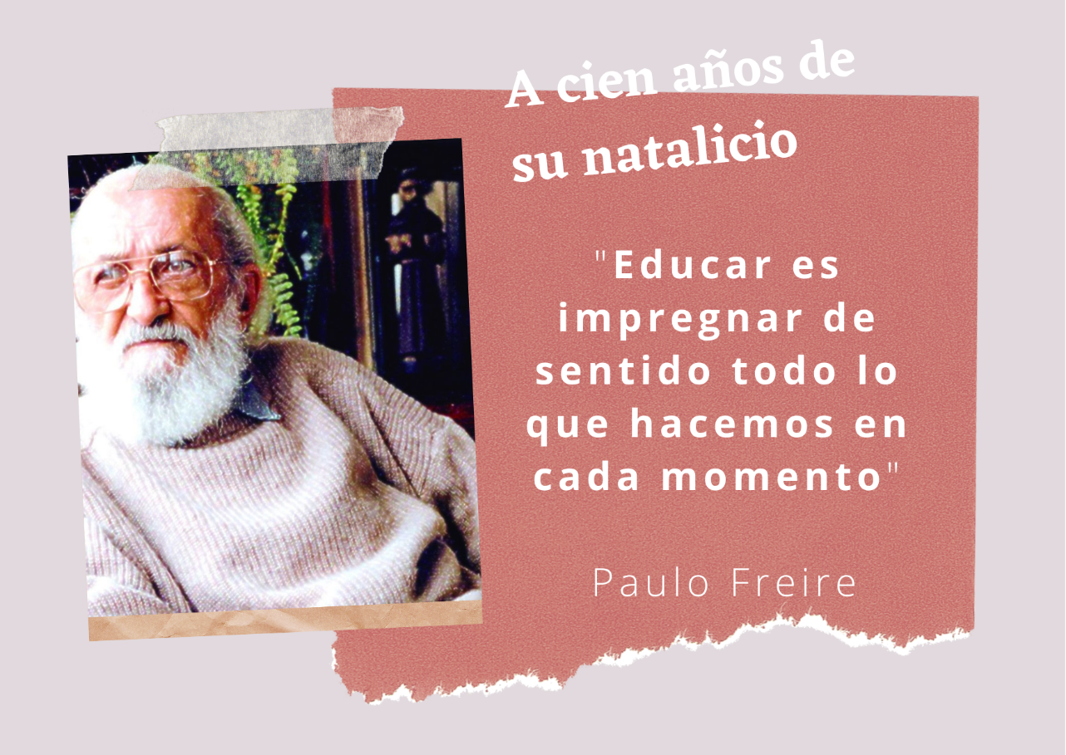

“Educar es impregnar de sentido todo lo que hacemos en cada momento”. (Paulo Freire)

Desde la Dirección Provincial de Educación Especial deseamos a la docencia de nuestra provincia un muy Feliz día!!!

Fuentes de consulta:
https://asaerca.com.ar/menciones.html
Pág. 33-34 R. Famularo. La conexión Madrazo en la oranización de los institutos de niños sordos rioplatenses. LSI LENGUA DE SEÑAS E INTERPRETACIÓN ISSN: 1688-7808 Número 6, Año 2015
http://www.bnm.me.gov.ar/mujeres-educadoras/alfonsina-storni/
https://sepaargentina.com/2020/03/10/doctora-sara-faisal-1917-1980/
*Principio de Accesibilidad para personas con discapacidad visual. ONU Objetivos del Desarrollo Sostenible. (2015)
Archivo en formato de Word
Archivo principio de accesibilidad
https://www.youtube.com/watch?v=SXN0f98u-gw

Archivo Presentación ppsx

